Catherine – Sophie Bouillard
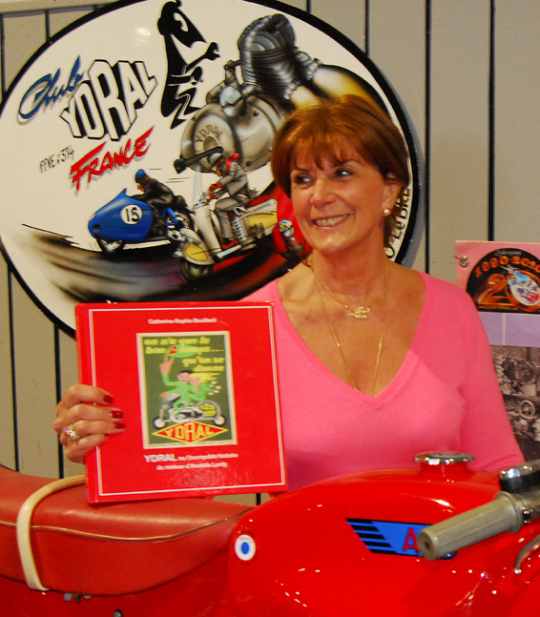
Son parcours très éclectique, monitrice Tupperware, responsable commerciale d’une filiale Sanofi, PDG d’une entreprise industrielle, administrateur d’une Association de personnes handicapées mentales, ne la destinait certainement pas à l’écriture !
Chesnaysienne depuis 1976 cette maman de 3 enfants, 5 fois grand-mère, s’est lancée dans une aventure aussi passionnante qu’inattendue : écrire la magnifique saga industrielle de sa famille, et faire découvrir et apprécier, même aux néophytes, le monde motocycliste des années 50-60, en France.
4 ans de recherches et de travail acharnés permettront à la petite fille du constructeur de vous conter dans ce livre, riche de 750 photos et documents d’époque, la passionnante épopée de son grand-père maternel qui s’installa en 1923 à Suresnes comme simple mécanicien-tourneur.
Ce « motoriste » deviendra le « chouchou » de plus de 70 constructeurs-assembleurs, et ses moteurs connaîtront la gloire en remportant, entre autres, 8 victoires au très exigeant Bol d'Or des années 1947 -1958.
Catherine-Sophie a créé sa propre maison d’édition : « Les Editions du Dragon Bleu» et avec le Club Ydral France elle organise et participe à des manifestations pour la promotion de son livre et pour la préservation du Patrimoine motocycliste français.
Cet ouvrage de référence a déjà recueilli un réel succès et reçu de nombreux commentaires élogieux de la part des lecteurs et de la presse spécialisée.
Dédicace de l’auteure sur rendez-vous. Contact : csbouillard@gmail.com
25,8 X 25,8 en quadrichromie, 208 pages, disponible sur www.moteurs-ydral.com

⁕⁕⁕

Ne vous y trompez pas, ce livre c’est de la passion, de la passion et du rêve…
De la matière aussi, de la ferraille comme disent certains.
C’est l’alchimie qui lie l’inventeur, Anatole Lardy, à ses fervents admirateurs, au son des vibrations puissantes de ses 2 temps, moteurs mythiques de l’après-guerre.
C’est bien sûr la saga familiale, les odeurs et les bruits de l’usine, les personnages incontournables qui vont la faire prospérer, et qui jour après jour améliorent et produisent ces merveilleuses et fascinantes mécaniques.
L’excitation des courses est parfois à son comble, les pilotes relèvent tous les défis, car ils aiment et défendent haut les couleurs de leur marque fétiche : Ydral.
Et puis vient l’hommage et parfois la nostalgie en feuilletant le Grand Inventaire des Marques, des noms bien connus qui font rêver et d’autres qui étonnent…
Enfin, c’est la découverte d’un Club de passionnés qui œuvrent à la protection de ce patrimoine français des années 50 et perpétuent ainsi la mémoire d’Anatole Lardy, toujours vivante.

